**LABORATORIUM**

**MANAJEMEN INFORMATIKA**

**LAPORAN PRAKTIKUM**

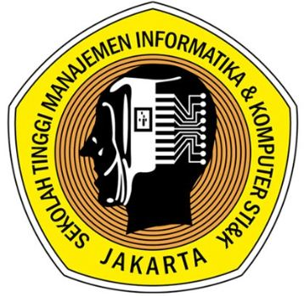

**NPM :**

**NAMA :**

**KELAS :**

**Sekolah Tinggi Manajemen Informatika dan Komputer**

**STMIK JAKARTA STI&K**

Jl.BRI Radio Dalam No.17 Kebayoran Baru Jakarta Selatan 12140   
Telp : (021) - 7397973, 7210722  
Website : http://www.jak-stik.ac.id